TRIBUNAL ELECTORAL DEL PODER
JUDICIAL DE LA FEDERACION

MANUAL de Procedimientos de la Defensoría Pública Electoral para Pueblos y Comunidades Indígenas del Tribunal Electoral del Poder Judicial de la Federación.

Al margen un sello con el Escudo Nacional, que dice: Estados Unidos Mexicanos.- Tribunal Electoral del Poder Judicial de la Federación.- Comisión de Administración.- Secretaría.- Defensoría Pública Electoral para Pueblos y Comunidades Indígenas del Tribunal Electoral del Poder Judicial de la Federación.
MANUAL DE PROCEDIMIENTOS DE LA DEFENSORÍA PÚBLICA ELECTORAL
PARA PUEBLOS Y COMUNIDADES INDÍGENAS
ÍNDICE
Presentación
Objetivo
Marco Jurídico
Glosario
Descripción de los procedimientos
Diagramas de flujo
Transitorios
PRESENTACIÓN __________________________________________________________________
El presente instrumento detalla paso a paso las actividades y tareas que realizan las y los servidores públicos de la Defensoría Pública Electoral para Pueblos y Comunidades Indígenas, para la integración de expedientes que resultan del desarrollo de sus actividades sustantivas.
Es así que como parte de su contenido se especifican los procedimientos para la integración del cuaderno de antecedentes, la integración de los expedientes de asesoría y defensa electorales.

OBJETIVO _______________________________________________________________________
Contar con un instrumento normativo que regule los procedimientos a seguir para documentar las actividades y tareas que deriven de prestar los servicios de defensa y asesoría electorales a los pueblos, comunidades indígenas y personas que los integran, para la protección de sus derechos político- electorales.
MARCO JURÍDICO _________________________________________________________________
• Constitución Política de los Estados Unidos Mexicanos.
• Ley Orgánica del Poder Judicial de la Federación.
• Ley General de Instituciones y Procedimientos Electorales.
• Ley General del Sistema de Medios de Impugnación en Materia Electoral.
• Ley General de Transparencia y Acceso a la Información Pública.
• Ley Federal de Transparencia y Acceso a la Información Pública.
• Reglamento Interno del Tribunal Electoral del Poder Judicial de la Federación.
• Acuerdo General de Administración del Tribunal Electoral del Poder Judicial de la Federación.
• Acuerdo General de Transparencia, Acceso a la Información y Protección de Datos Personales del Tribunal Electoral del Poder Judicial de la Federación.
• Acuerdo General por el que se establecen las bases de organización y funcionamiento de la Defensoría Pública Electoral para Pueblos y Comunidades Indígenas.
• Lineamientos para la integración e identificación de expedientes de la Defensoría Pública Electoral para Pueblos y Comunidades Indígenas del Tribunal Electoral del Poder Judicial de la Federación.
GLOSARIO _______________________________________________________________________
Acuerdo General: El Acuerdo General por el que se establecen las bases de organización y funcionamiento de la Defensoría Pública Electoral para Pueblos y Comunidades Indígenas;
Asesorado (a): Pueblo, comunidad indígena o alguna de las personas que los integren, que recibe, por sí o a través de su representante colectivo, el servicio de asesoría electoral;
Constancia de Ingreso: Formato a través del cual la Defensora o Defensor describe las características de la solicitud de servicios;
Defensora o Defensor: Servidora o servidor público adscrito a la Defensoría Electoral, encargado de prestar los servicios de defensa y asesoría electorales a los pueblos, comunidades indígenas o alguna de las personas que los integren;
Defensoría Electoral: La Defensoría Pública Electoral para Pueblos y Comunidades Indígenas del Tribunal Electoral del Poder Judicial de la Federación;
Informe de Conclusión: Documento debidamente fundado y motivado en el que se hace constar las actuaciones que integran el expediente del servicio prestado;
Persona Solicitante: Pueblo, comunidad indígena o alguna de las personas que los integren o su representante colectivo que presenta una solicitud de servicios de defensa y/o asesoría electorales;
Representado (a): Pueblo, comunidad indígena o alguna de las personas que los integren, que recibe, por sí o por conducto de su representante colectivo, el servicio de defensa electoral;
Salas del Tribunal: La Sala Superior y las Salas Regionales del Tribunal Electoral del Poder Judicial de la Federación;
Servicios: Los servicios de defensa y asesoría electorales;
Servicio de Asesoría Electoral: El cual consiste en la orientación, guía o instrucción técnica sobre la naturaleza, contenido y alcances de los derechos político-electorales constitucionales, convencionales y legales, establecidos en favor de los pueblos, comunidades indígenas o alguna de las personas que
los integren;
Servicio de Defensoría Electoral: El cual consiste en la procuración, representación y/o mandato de defensa de los derechos político-electorales de los pueblos, comunidades indígenas o alguna de las personas que los integren, ante las Salas del Tribunal;
Titular: La persona Titular de la Defensoría Pública Electoral para Pueblos y Comunidades Indígenas del Tribunal Electoral del Poder Judicial de la Federación; y
Tribunal: Tribunal Electoral del Poder Judicial de la Federación.
DESCRIPCIÓN DE LOS PROCEDIMIENTOS _____________________________________________
I. Integración de Cuaderno de Antecedentes
Área | Actividades | Formatos o Documentos
INICIO DEL PROCEDIMIENTO
Persona Solicitante | 1. Realiza una solicitud de servicio ante la Defensoría Electoral. | Solicitud de Servicio
Defensoría Electoral | 2. Recibe la solicitud realizada por la persona solicitante y envía a la Defensora o Defensor. | Solicitud de Servicio
Defensora o Defensor | 3. Con base en los hechos narrados en la solicitud llena la constancia de ingreso con los siguientes datos:  a. Lugar y fecha de solicitud;  b. Nombre, domicilio y datos de identificación del solicitante;  c. Tipo de servicio que se solicita;  d. Motivo de la solicitud;  e. En su caso, documentación que se presente; y  f. Firma del solicitante.  ¿La información contenida en la solicitud es suficiente?  No: Continúa en la actividad 4.  Sí: Continúa en la actividad 5. | Solicitud de servicio / Constancia de ingreso
Defensora o Defensor | 4. Toma las medidas necesarias, a efecto de completar los requisitos señalados en la constancia de ingreso. | Constancia de Ingreso
Defensora o Defensor | 5. Envía la constancia de ingreso al Titular. | Constancia de Ingreso
Titular | 6. Recibe la constancia de ingreso, en virtud a la naturaleza de la misma y de ser el caso, instruye al personal administrativo y de apoyo, formule el turno y ordena a la Defensora o Defensor respectivo la integración del Cuaderno de Antecedentes que en orden progresivo corresponda. | Constancia de Ingreso / Turno / Cuaderno de Antecedentes
Defensora o Defensor | 7. Revisa los documentos e integra el cuaderno de antecedentes, a fin de elaborar un dictamen que de manera fundada y motivada reseñe el servicio requerido por la persona solicitante, así como su procedencia o improcedencia. | Cuaderno de Antecedentes / Proyecto de Dictamen
Defensora o Defensor | 8. Constata la actualización de algún supuesto de abstención en términos del artículo 16 del Acuerdo General, elabora un dictamen fundado y motivado en el que expone las razones por las que es procedente o improcedente y lo envía al Titular, en un plazo máximo de veinticuatro horas, para su aprobación y emisión. | Cuaderno de Antecedentes / Proyecto de Dictamen
Titular | 9. Recibe el dictamen.  ¿El dictamen es aprobado?  Sí: Continúa en la actividad 10.  No: Continúa en la actividad 11. | Proyecto de Dictamen
Titular | 10. Aprueba el dictamen y lo remite a la Defensora o Defensor para que lo haga del conocimiento de la persona solicitante del servicio.  Continúa en la actividad 13 | Dictamen
Titular | 11. Remite a la Defensora o Defensor, el dictamen a fin de que haga las precisiones correspondientes. | Proyecto de Dictamen
Defensora o Defensor | 12. Modifica el dictamen en los términos señalados y entrega a la persona Titular para su aprobación.  Continúa en actividad 9. | Proyecto de Dictamen
Defensora o Defensor | 13. Entrega el dictamen a la persona solicitante, en el que de manera fundada y motivada se señala la procedencia o improcedencia de su solicitud e informa al Titular.  El sentido del dictamen determina:  a) Improcedente la solicitud. Concluye en la actividad 14.  b) Procedente la solicitud. Concluye en la actividad 15. | Dictamen / Constancia de notificación
Titular | 14. Ordena el envío del cuaderno de antecedentes al archivo. | Cuaderno de antecedentes
Titular | 15. Instruye la elaboración del expediente que corresponda, tomando en consideración lo siguiente:  a) El dictamen determina que el servicio corresponde a Asesoría: Continúa con el procedimiento de asesoría electoral.  b) El dictamen determina que el servicio corresponde a Defensoría: Continúa con el procedimiento de defensa electoral. | Expediente
TERMINA EL PROCEDIMIENTO
II. Procedimiento de Asesoría Electoral
Área | Actividades | Formatos o Documentos
INICIO DEL PROCEDIMIENTO
 | Deriva del procedimiento Integración de Cuaderno de Antecedentes
Defensora o Defensor | 1. Integra el expediente, adjuntando para tal efecto las constancias que obren en el Cuaderno de Antecedentes y la documentación que se genere con motivo del servicio de asesoría electoral. | Expediente
Defensora o Defensor | 2. Analiza los documentos y demás elementos relacionados con el asunto que le ha sido turnado, brinda la asesoría y genera constancia de la asesoría brindada en documento debidamente fundado y motivado, evitando la desinformación del Asesorado (a), haciéndolo del conocimiento del mismo mediante la constancia de notificación de la asesoría. | Expediente
Defensora o Defensor | 3. Una vez prestado el servicio de asesoría electoral elabora un informe de conclusión y lo envía al Titular. | Informe de Conclusión
Titular | 4. Recibe el informe de conclusión.  ¿Tiene observaciones el informe de conclusión?  No: Concluye en la actividad 5.  Sí: Continúa en la actividad 6. | Informe de Conclusión
Titular | 5. Instruye el envío del expediente al archivo. | Informe de Conclusión / Expediente
Titular | 6. Remite a la Defensora o Defensor, el informe de conclusión a fin de que haga las precisiones correspondientes. | Informe de Conclusión
Defensora o Defensor | 7. Modifica el informe de conclusión en los términos señalados y entrega a la persona Titular.  Continúa en actividad 4. | Informe de Conclusión
TERMINA EL PROCEDIMIENTO
III. Procedimiento de Defensa Electoral
Área | Actividades | Formatos o Documentos
INICIO DEL PROCEDIMIENTO
 | Deriva del procedimiento Integración de Cuaderno de Antecedentes
Defensora o Defensor | 1. Integra el expediente, adjuntando para tal efecto las constancias que obren en el Cuaderno de Antecedentes y la documentación que se genere con motivo del servicio de defensoría electoral que refleje la secuela procesal. | Expediente
Defensora o Defensor | 2. Analiza los documentos y demás elementos relacionados con el asunto que le ha sido turnado, formula el escrito que resulte procedente respecto del medio de impugnación de que se trate, debidamente fundado y motivado, para defender y salvaguardar los derechos político-electorales del representado (a), evitando su indefensión. | Escrito que resulte  procedente / Documentos
Defensora o Defensor | 3. Promueve o interpone el escrito que resulte procedente ante la Sala del Tribunal competente, según lo exija la naturaleza del asunto de que se trate, principalmente con la siguiente información:  a. Sala del Tribunal;  b. Expediente ante la Sala competente;  c. Magistrado (a) Instructor (a);  d. Actor (a);  e. Órgano o autoridad responsable;  f. Tercero (a) Interesado (a);  g. Acto reclamado;  h. Defensor (a);  i. Fecha del acuerdo o sentencia;  j. Tipo de acuerdo;  k. Fecha de notificación al Defensor (a) o fecha de conocimiento;  l. Tipo de notificación;  m. Fecha en que surte sus efectos; y  n. Extracto del acuerdo o resolución. | Constancia de remisión o  Acuse / Expediente
Defensora o Defensor | 4. Una vez concluido el servicio de defensoría electoral analiza los documentos que integran el expediente y elabora un informe de conclusión del servicio prestado y lo envía al Titular. | Informe de conclusión / Requerimientos formulados por la Sala / Contestación de requerimientos / Sentencia o resolución recaída al medio de impugnación
Titular | 5. Recibe el informe de conclusión.  ¿Tiene observaciones al informe de conclusión?  No: Concluye en la actividad 6.  Sí: Continúa en la actividad 7. | Informe de conclusión
Titular | 6. Valida el informe de conclusión y ordena el envío del expediente al archivo. | Informe de conclusión / Expediente
Titular | 7. Remite a la Defensora o Defensor, el informe de conclusión a fin de que haga las precisiones correspondientes. | Informe de conclusión
Defensora o Defensor | 8. Modifica el informe de conclusión en los términos señalados y entrega a la persona Titular para su validación.  Continúa en actividad 5. | Informe de conclusión
TERMINA EL PROCEDIMIENTO

IV. Supuestos en que se dejarán de prestar los servicios
Área | Actividades | Formatos o Documentos
INICIO DEL PROCEDIMIENTO
 | Deriva de los procedimientos de Asesoría Electoral y/o Defensa Electoral
Defensora o Defensor | 1. Durante la prestación de los servicios, cuenta con elementos que acrediten alguna de las hipótesis previstas en el artículo 17 del Acuerdo General; elabora un documento fundado y motivado en el que expone las razones por las que dejarán de prestarse y lo envía al Titular para su aprobación y emisión. | Documento
Titular | 2. Recibe el documento.  a) Aprueba el documento en sus términos: Continúa en la actividad 3.  b) Solicita modificaciones al documento: Continúa en la actividad 6.  c) No aprueba el documento: Continúa con la prestación de los servicios. | Documento
Titular | 3. Aprueba el documento y lo remite a la Defensora o Defensor para que lo haga del conocimiento del asesorado (a) o representado (a). | Documento
Defensora o Defensor | 4. Entrega el documento al asesorado (a) o representado (a) en el que de manera fundada y motivada se señalan las razones por las que se dejarán de prestar los servicios e informa al Titular y genera la constancia de notificación. | Documento / Constancia de notificación
Titular | 5. Informa oportunamente a la Comisión de Administración e instruye el envío del expediente al archivo. | Punto Informativo
Titular | 6. Remite a la Defensora o Defensor, el documento a fin de que haga las precisiones correspondientes. | Informe
Dfensora o Defensor | 7. Modifica el documento en los términos señalados y entrega a la titular para su aprobación.  Continúa en la actividad 2. | Expediente
TERMINA EL PROCEDIMIENTO

DIAGRAMA DE FLUJO______________________________________________________________

TRANSITORIOS____________________________________________________________________
PRIMERO. El presente Manual de Procedimientos de la Defensoría Pública Electoral para Pueblos y Comunidades Indígenas, entrará en vigor el día siguiente al de su publicación en el Diario Oficial de la Federación.
SEGUNDO. Se derogan todas aquellas disposiciones que contravengan el presente Manual de Procedimientos de la Defensoría Pública Electoral para Pueblos y Comunidades Indígenas.
TERCERO. Para su mayor difusión, publíquese en las páginas de Intranet e Internet del Tribunal Electoral del Poder Judicial de la Federación.
EL SUSCRITO, LICENCIADO JORGE ENRIQUE MATA GÓMEZ, SECRETARIO DE LA COMISIÓN DE ADMINISTRACIÓN DEL TRIBUNAL ELECTORAL DEL PODER JUDICIAL DE LA FEDERACIÓN, CON FUNDAMENTO EN LO DISPUESTO EN EL ARTÍCULO 170, FRACCIÓN VIII, DEL REGLAMENTO INTERNO DEL CITADO ÓRGANO JURISDICCIONAL.
CERTIFICA
Que el presente documento en 25 fojas, corresponde al “Manual de Procedimientos de la Defensoría Pública Electoral para Pueblos y Comunidades Indígenas”, aprobado por la Comisión de Administración mediante Acuerdo 274/S9(13-IX-2016), emitido en la Novena Sesión Ordinaria celebrada el 13 de septiembre de 2016; documento que obra en los archivos de la Coordinación de Asuntos Jurídicos. DOY FE.
Ciudad de México, 22 de septiembre de 2016.- El Secretario de la Comisión de Administración del Tribunal Electoral del Poder Judicial de la Federación, Jorge Enrique Mata Gómez.- Rúbrica.

LINEAMIENTOS para la integración e identificación de expedientes de la Defensoría Pública Electoral para Pueblos y Comunidades Indígenas del Tribunal Electoral del Poder Judicial de la Federación.

Al margen un sello con el Escudo Nacional, que dice: Estados Unidos Mexicanos.- Tribunal Electoral del Poder Judicial de la Federación.- Comisión de Administración.- Secretaría.- Defensoría Pública Electoral para Pueblos y Comunidades Indígenas del Tribunal Electoral del Poder Judicial de la Federación.
LINEAMIENTOS PARA LA INTEGRACIÓN E IDENTIFICACIÓN DE EXPEDIENTES
DE LA DEFENSORÍA PÚBLICA ELECTORAL PARA PUEBLOS Y COMUNIDADES INDÍGENAS
DEL TRIBUNAL ELECTORAL DEL PODER JUDICIAL DE LA FEDERACIÓN
ÍNDICE
Presentación
Objetivo
Marco jurídico
Capítulo Primero
Disposiciones generales
Capítulo Segundo
Del contenido e integración de los expedientes
Capítulo Tercero
De la identificación de los expedientes
Capítulo Cuarto
Disposiciones finales
Transitorios
Anexos
PRESENTACIÓN___________________________________________________________________
A fin de establecer los lineamientos para la integración e identificación de expedientes de la Defensoría Electoral, se dispone la regulación de éstos y la determinación de los formatos a utilizar.
En este orden de ideas, el presente instrumento se divide en cuatro capítulos, en el primero de ellos se regulan disposiciones generales, concretamente el ámbito de aplicación, un glosario de términos que facilitan la lectura y comprensión del instrumento, así como las facultades de interpretación de los lineamientos y los casos no previstos.
En el capítulo segundo, se regula la integración de los expedientes, señalando de manera puntual la documentación que deben contener, según la naturaleza del servicio requerido.
En el capítulo tercero, se describen los elementos comunes que integran la clave para la identificación de los expedientes.
Por último, el capítulo cuarto contiene las disposiciones finales relativas al uso de las tecnologías de la información y de la firma electrónica certificada del Poder Judicial de la Federación.
OBJETIVO________________________________________________________________________
Contar con un instrumento normativo que establezca las acciones, límites y características que deberán observarse para la integración e identificación de los expedientes de la Defensoría Pública Electoral para Pueblos y Comunidades Indígenas del Tribunal Electoral del Poder Judicial de la Federación.
MARCO JURÍDICO_________________________________________________________________
• Constitución Política de los Estados Unidos Mexicanos.
• Ley Orgánica del Poder Judicial de la Federación.
• Ley General de Transparencia y Acceso a la Información Pública.
• Ley Federal de Transparencia y Acceso a la Información Pública.
• Ley Federal para Prevenir y Eliminar la Discriminación.
• Reglamento Interno del Tribunal Electoral del Poder Judicial de la Federación.
• Acuerdo General de Transparencia, Acceso a la Información y Protección de Datos Personales del Tribunal Electoral del Poder Judicial de la Federación.
• Acuerdo General de Administración del Tribunal Electoral del Poder Judicial de la Federación.
• Acuerdo General por el que se establecen las bases de organización y funcionamiento de la Defensoría Pública Electoral para Pueblos y Comunidades Indígenas.
• Acuerdo General por el que se establecen las bases para la Implementación del Sistema de Gestión de Control Interno y de Mejora Continua en el Tribunal Electoral del Poder Judicial de la Federación.
• Manual de Procedimientos de la Defensoría Pública Electoral para Pueblos y Comunidades Indígenas.
• Plan de Implementación del Sistema de Gestión de Control Interno y de Mejora Continua del Tribunal Electoral del Poder Judicial de la Federación.
• Código Modelo de Ética Judicial Electoral.
CAPÍTULO PRIMERO
DISPOSICIONES GENERALES
1. Los presentes Lineamientos son de observancia obligatoria para las y los servidores públicos de la Defensoría Electoral.
2. Para los efectos de los presentes Lineamientos se entenderá por:
a) Comisión: La Comisión de Administración del Tribunal;
b) Defensora o Defensor: La servidora o servidor público adscrito a la Defensoría Electoral, encargado de prestar los servicios;
c) Defensoría Electoral: La Defensoría Pública Electoral para Pueblos y Comunidades Indígenas del Tribunal;
d) Expediente: Contenido de piezas documentales que conforman el procedimiento de defensa o el procedimiento de asesoría, identificado por una clave específica.
e) Servicios: Los servicios de defensa y asesoría electorales que brinda la Defensoría Electoral;
f) Titular: Persona titular de la Defensoría Electoral; y
g) Tribunal: Tribunal Electoral del Poder Judicial de la Federación.
3. La Comisión será competente para interpretar las disposiciones de los presentes Lineamientos.
4. Las cuestiones operativas no previstas serán resueltas en el ámbito de su competencia por la persona Titular.
5. En la integración de los expedientes de la Defensoría Electoral, se observará lo establecido en la legislación aplicable en materia de transparencia y archivos, además de lo dispuesto en los presentes Lineamientos.
CAPÍTULO SEGUNDO
DEL CONTENIDO E INTEGRACIÓN DE LOS EXPEDIENTES
6. Todos los expedientes deberán contener los siguientes documentos y actuaciones:
a) Solicitud del servicio;
b) Constancia de ingreso de la solicitud;
c) Proyecto de Dictamen sobre procedencia o improcedencia;
d) Dictamen avalado por la persona Titular;
e) Constancia de notificación del Dictamen al solicitante;
f) En su caso, la documentación que presente la persona solicitante;
g) Turno del asunto a la Defensora o Defensor; y
h) Los demás documentos relacionados con la prestación del servicio.
7. Los expedientes de Defensa deberán contener, además:
a) Escrito que resulte procedente, presentado por la Defensora o Defensor;
b) Pruebas y documentos;
c) Constancia de remisión del escrito a la Sala competente o el acuse de recibo a la autoridad responsable;
d) En su caso, los requerimientos formulados por la Sala;
e) En su caso, la contestación de requerimientos;
f) Sentencia o resolución recaída al medio de impugnación;
g) Informe de conclusión del servicio de defensoría;
h) En su caso, el documento en el que se expongan las razones por las que se dejó de prestar el servicio de defensoría y su constancia de notificación; e
i) Los demás documentos relacionados con el servicio de defensoría.
8. Los expedientes de Asesoría deberán contener, además:
a) Constancias de la asesoría brindada;
b) Constancia de notificación de la asesoría;
c) Informe de conclusión del servicio de asesoría;
d) En su caso, el documento en el que se expongan las razones por las que se dejó de prestar el servicio de asesoría y su constancia de notificación; y
e) Los demás documentos relacionados con el servicio de asesoría.
9. A partir de la solicitud que se genere en relación con los servicios de defensoría o asesoría, se formará un cuaderno de antecedentes con la documentación necesaria y recabada por la Defensora o el Defensor con el objetivo de que una vez turnado a éste, se emita un dictamen que, de manera fundada y motivada, reseñe el servicio requerido por los pueblos, comunidades indígenas o alguna de las personas que los integren, así como su sentido, a saber: procedencia o improcedencia.
10. Ante la procedencia de la solicitud de los servicios de defensoría o asesoría, se integrará el respectivo expediente, adjuntando para tal efecto las constancias que obren en el cuaderno de antecedentes de origen y demás documentación que se genere con motivo del servicio prestado, formando un cuaderno principal y tantos cuadernos accesorios como sean necesarios.
11. Por regla general, el expediente deberá constar de un solo cuaderno; sin embargo, para facilitar y hacer práctico su manejo, o bien, para lograr una mejor sistematización y orden, se podrá formar un cuaderno principal con la documentación que sustente el motivo del servicio a prestar, así como las actuaciones que se generen por parte de la Defensoría Electoral y los cuadernos accesorios que sean necesarios, identificados mediante un número progresivo, o en su caso, una especial denominación, por ejemplo lo que pudiera constituir un cuaderno de pruebas.
12. Cuando por las características de la documentación se requiera otro medio de compilación para su conservación y seguridad, se asumirán las medidas necesarias que permitan su adecuado manejo e identificación.
13. Todos los expedientes deberán foliarse en forma progresiva e ininterrumpida, a partir del número uno. Cuando el expediente esté integrado por cuaderno principal y accesorios relacionados con un mismo asunto, el foliado será independiente para cada uno de ellos.
CAPÍTULO TERCERO
DE LA IDENTIFICACIÓN DE LOS EXPEDIENTES
14. Los elementos comunes para la integración de la clave con la que se identificarán los expedientes son:
a) Las siglas de identificación de la Defensoría Electoral;
b) La denominación del cuaderno de antecedentes, defensoría o asesoría, según corresponda;
c) El número progresivo; y
d) El año respectivo en función de la solicitud.
15. Las siglas asignadas para la identificación de los expedientes son:
Defensoría Pública Electoral para Pueblos y Comunidades Indígenas | DPE
Cuaderno de Antecedentes | CA
Defensoría | DEF
Asesoría | AS

16. El registro de los expedientes mencionados en el numeral anterior se deberá realizar mediante numeración ininterrumpida a partir del uno. La numeración comenzará nuevamente conforme al año calendario que inicie.
17. Para concluir la integración de la clave, se hará la numeración progresiva por año calendario, según la fecha de la solicitud, anotando los cuatro dígitos del año que corresponda.
18. La identificación integral de los expedientes quedará de la siguiente manera:
Siglas de la Defensoría Pública Electoral para Pueblos y Comunidades Indígenas | Clave | Número y año | Clave final
DPE | CA | 1/2016 | DPE-CA-1/2016
DPE | DEF | 1/2016 | DPE-DEF-1/2016
DPE | AS | 1/2016 | DPE-AS-1/2016

CAPÍTULO CUARTO
DISPOSICIONES FINALES
19. Los diversos formatos de carátula que deberá utilizar la Defensoría Electoral para la integración de sus respectivos expedientes, se agregan como Anexos 1, 2 y 3 a los presentes Lineamientos.
20. Con la finalidad de contar con un uso más eficaz y eficiente de las tecnologías de la información para la integración de los expedientes de la Defensoría Electoral, las actuaciones practicadas tanto por la persona Titular como por parte de las Defensoras y Defensores deberán ser registradas en el sistema informático que para tal efecto se implemente, las cuales tendrán que contar con la firma electrónica certificada del Poder Judicial de la Federación (FIREL) del servidor público atinente.
21. La Defensora o Defensor deberá llevar a cabo el registro y control de todos los expedientes en los que intervenga, debiendo dar seguimiento en la sustanciación de los medios de impugnación ante las Salas del Tribunal, aunado a una participación activa, con el objeto de vigilar el respeto a los derechos humanos de sus representados o representadas; cuestiones que, en todo momento, deberán ser informadas a la persona Titular, a través del sistema informático del propio órgano auxiliar, así como por los mecanismos instrumentados para tal efecto.
TRANSITORIOS____________________________________________________________________
PRIMERO. Los presentes Lineamientos para la integración e identificación de expedientes de la Defensoría Pública Electoral para Pueblos y Comunidades Indígenas del Tribunal Electoral del Poder Judicial de la Federación, entrarán en vigor el día siguiente al de su publicación en el Diario Oficial de la Federación.
SEGUNDO. Se derogan todas aquellas disposiciones que contravengan los presentes Lineamientos.
TERCERO. Para su mayor difusión, publíquese en las páginas de Intranet e Internet del Tribunal Electoral del Poder Judicial de la Federación.
ANEXOS
ANEXO 1
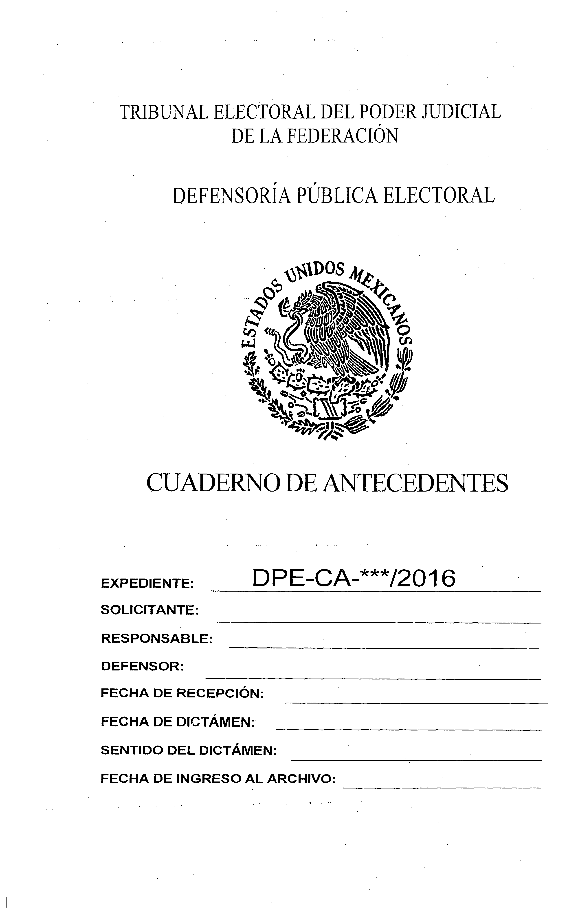
ANEXO 2
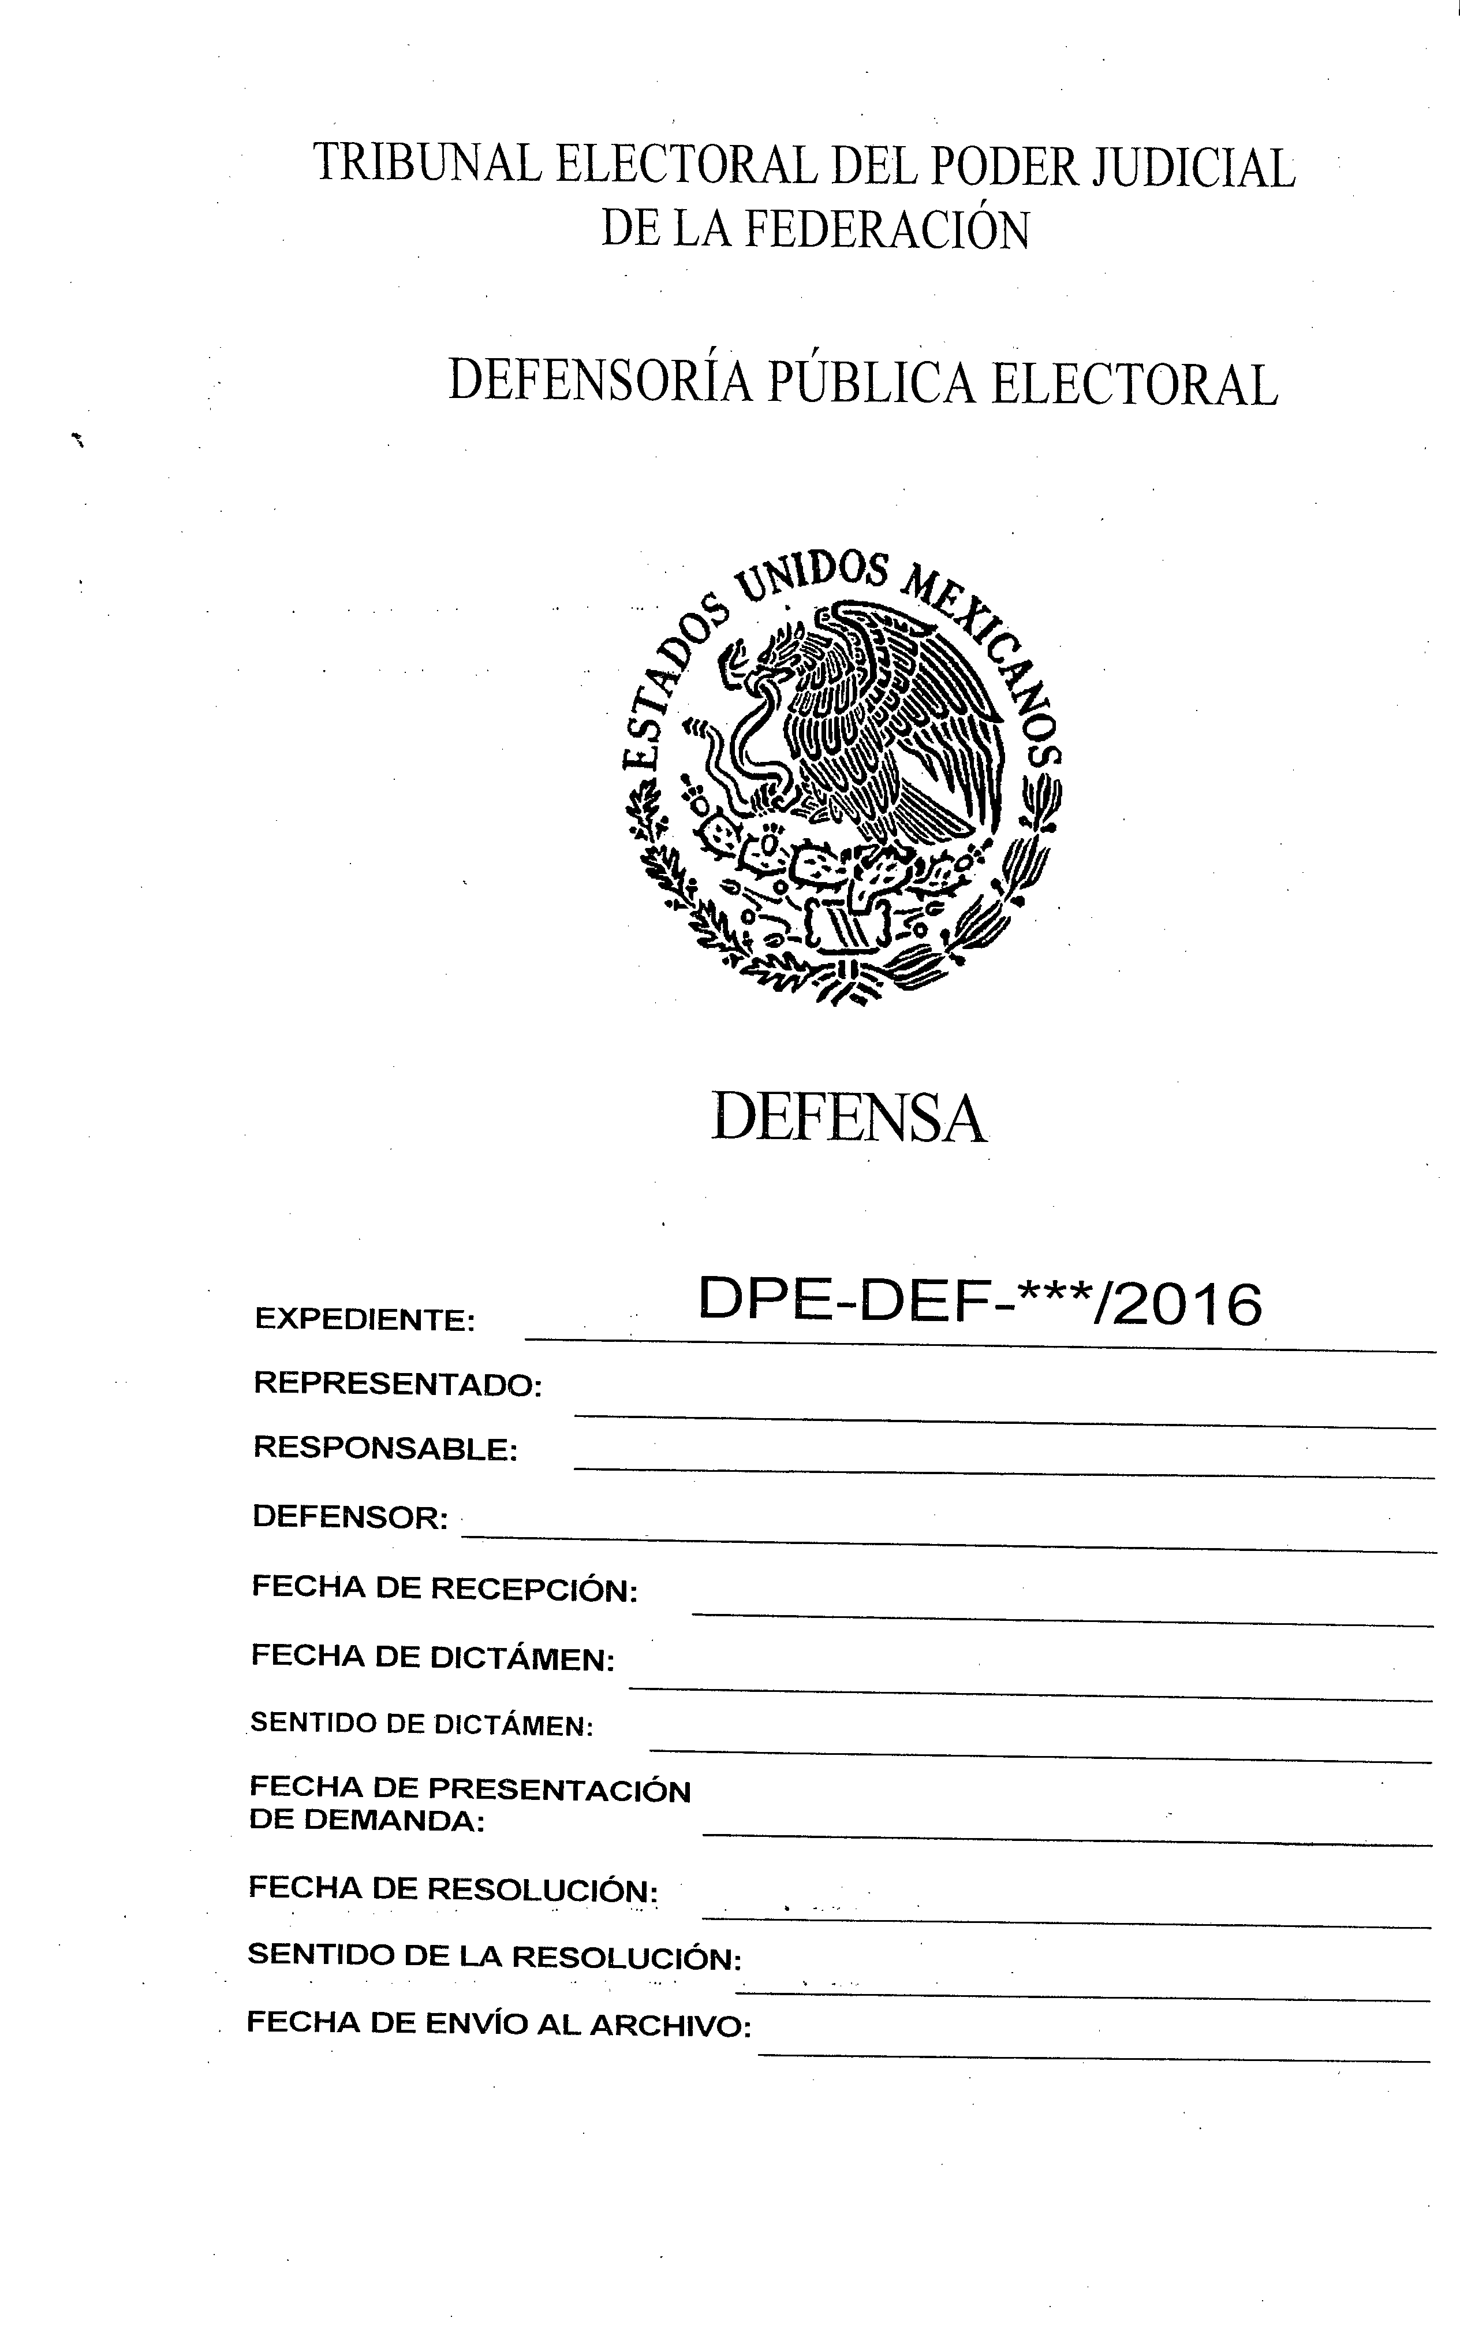
ANEXO 3
EL SUSCRITO, LICENCIADO JORGE ENRIQUE MATA GÓMEZ, SECRETARIO DE LA COMISIÓN DE ADMINISTRACIÓN DEL TRIBUNAL ELECTORAL DEL PODER JUDICIAL DE LA FEDERACIÓN, CON FUNDAMENTO EN LO DISPUESTO EN EL ARTÍCULO 170, FRACCIÓN VIII, DEL REGLAMENTO INTERNO DEL CITADO ÓRGANO JURISDICCIONAL.
CERTIFICA
Que el presente documento en 20 fojas, corresponde a los “Lineamientos para la integración e identificación de expedientes de la Defensoría Pública Electoral para Pueblos y Comunidades Indígenas del Tribunal Electoral del Poder Judicial de la Federación”, aprobados por la Comisión de Administración mediante Acuerdo 275/S9(13-IX-2016), emitido en la Novena Sesión Ordinaria celebrada el 13 de septiembre de 2016; documento que obra en los archivos de la Coordinación de Asuntos Jurídicos.
DOY FE.
Ciudad de México, 22 de septiembre de 2016.- El Secretario de la Comisión de Administración del Tribunal Electoral del Poder Judicial de la Federación, Jorge Enrique Mata Gómez.- Rúbrica.

